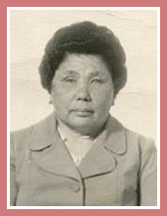

Абыкеева
Анна Томовна

Родилась 25 декабря 1923 года в городе Омске. В 1929 году во время проведения коллективизации от рук кулаков в селе Захламино погибли ее отец и мать.
С 1933 года воспитывалась в детском доме им. Н.А. Семашко города Омска, где окончила семь классов. После расформирования детского дома Анна Томовна переезжает в город Кострому, обучается в школе-интернате для слепых, слабовидящих детей.
В 1944 году поступила на юридический факультет Московского государственного университета, который успешно закончила в 1949 году.
С 1949 по 1952 годы работала адвокатом в Московской коллегии адвокатов.
В 1952 году Анна Томовна поступает в аспирантуру Института права Академии наук СССР.
Решением совета Всесоюзного заочного юридического института от 4 марта 1963 года ей присуждается ученая степень кандидата юридических наук, а решением Высшей Аттестационной комиссии от 23 февраля 1972 года Абыкеева Анна Томовна утверждена в ученом звании доцента по кафедре «Гражданское и трудовое право».

